Nie zwalniamy tempa! Już w sierpniu 2021 roku otworzymy nowoczesne Centrum Dystrybucyjne w Czeladzi. Kompleks magazynowy zbudowany jest z troską o środowisko i komfort naszych pracowników.
Sport wpisany jest w nasze DNA!
Ping-pong, minigolf, koszykówka to aktywności, z których będziesz mógł skorzystać w naszym nowym Centrum Dystrybucyjnym. A czy Ty, chcesz dołączyć do naszej drużyny #OTCFteam?
PIERWSZA PRACA W 4F
Miejsce pracy: Czeladź
Jesteś studentem lub kończysz właśnie edukację?
Chcesz w czasie wolnym od nauki zarobić na wakacje czy swoje potrzeby?
Poszukujemy osób, które mogą z nami pracować weekendowo, sezonowo czy też przez cały rok.
Szukamy osób chętnych do pracy i zaangażowanych, które będą nas wspierać w kompletacji zamówień dla naszych klientów #WeMakeATeam
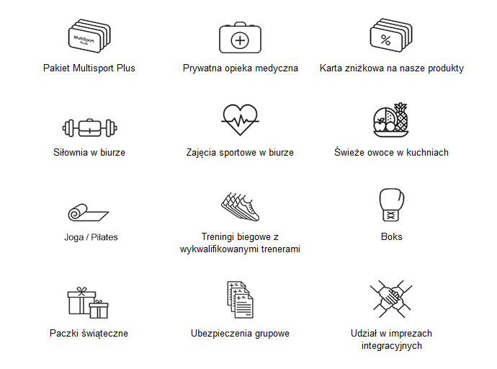
Zatrudnimy Cię w oparciu o umowę zlecenie. Jeżeli chcesz będziesz mógł podnosić swoje kwalifikacje pracując w zgranym teamie, a w przyszłości starać się o umowę o prace jeśli Ci się u nas spodoba.
Aplikuj
https://skk.erecruiter.pl//Offer.aspx?oid=3318139&cfg=d2fdc3fa058f4dd789b472af18a09302&fromSkk=1618824425901&ejoId=217224&ejorId=266234&comId=20001488

